Analyser et concevoir un spot TV

Plans 1 :
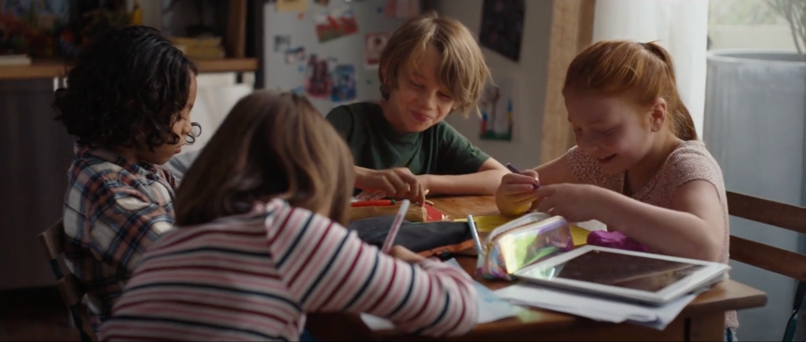  Plan : croquis annoté avec personnages et décor | Raccord  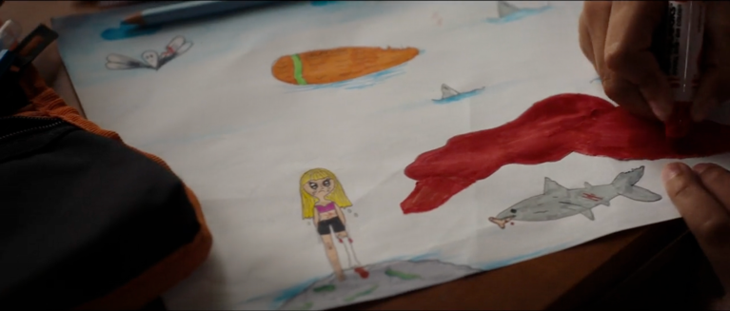
Action :
La vidéo commence par un premier plan de face où nous pouvons voir 4 enfants en train de faire une activité de dessin. On peut voir sur leur visage qu'ils sont heureux et contents de partager ce moment.

Cadrage, point de vue, échelle du plan :

- Cadrage :
- un plan large
- l’environnement : une table autour d’une cuisine,
- placée au centre du cadrage dans le champ
- Point de vue :
- plans objectif : pas de personnage associé
- Échelle de plans :
- Plans moyens : on voit une vue sur tous les personnages

Mouvement de camera :
- mouvement en Traveling de droite a gauche
Sons :
Source in qui se trouve dans les champs de la caméra : parole des personnages cadrée par la caméra
Durée :
2 secondes

Plans 2 :

Plan : croquis annoté avec personnages et décor | Raccord  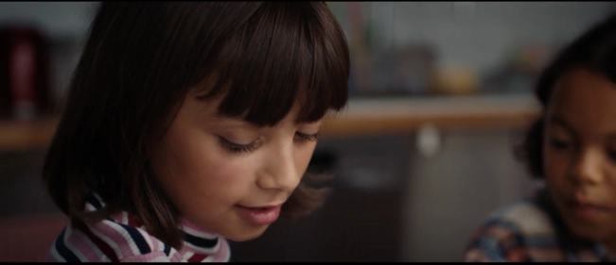
Action :
On voit un dessin d'un des enfants dessinant sur une feuille. On peut remarquer qu'il représente le film qu'il a vu sur la télévision
Cadrage, point de vue, échelle du plan :

- Cadrage :
- un plan de cadrage séré
- placée au centre du cadrage dans le champ
- Point de vue :
- plans subjectif
- Échelle de plans :
- Gros plans

Mouvement de camera :
- mouvement zoom de droite à gauche
Sons :
Source in qui se trouve dans les champs de la caméra : parole des personnages cadrée par la caméra
Durée :
1 secondes

Plans 3 :

Plan : croquis annoté avec personnages et décor  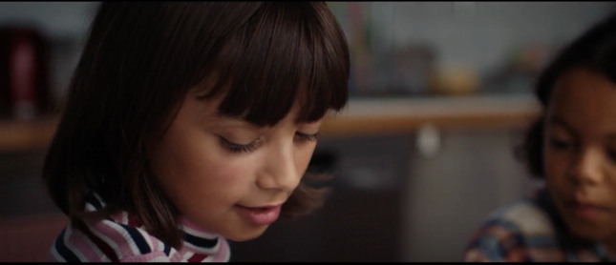 | Raccord  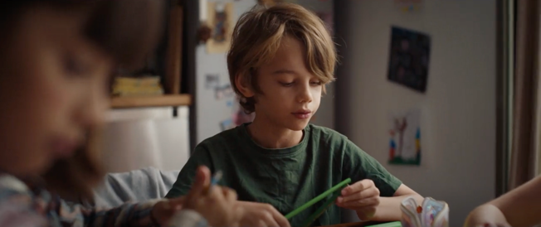
Action :
La petite fille est en train de dessiner tout en racontant les mauvais souvenirs du film qu'elle a vu. Elle explique que tout se passe bien en journée, mais que le soir, les images du film reviennent dans ses pensées, ce qui lui provoque des cauchemars. On a donc plusieurs plans de cette semaine avec des images différentes de la jeune fille.
Cadrage, point de vue, échelle du plan :

- Cadrage :
- un plan de cadrage séré
- placée au centre du cadrage dans le champ
- Point de vue :
- plans subjectif
- Échelle de plans :
- Gros plans sur le visage de la petite fille

Mouvement de camera :
- mouvement en Traveling de gauche à droit
Sons :
Source in qui se trouve dans les champs de la caméra : parole des personnages cadrée par la caméra
Durée :
3 secondes

Plans 4 :

Plan : croquis annoté avec personnages et décor | Raccord  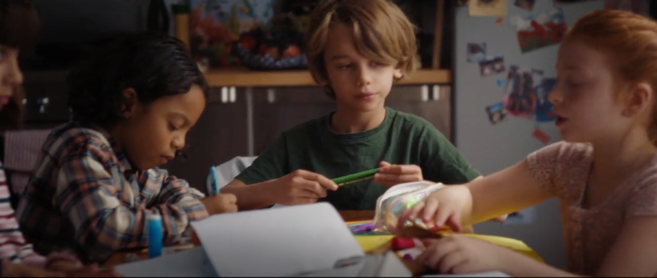
Action :
Sur ce plan, un autre garçon donne son point de vue sur d'autres films qu'il a vus, qui ne sont pas de son âge.
Cadrage, point de vue, échelle du plan :

- Cadrage :
- un plan de cadrage large
- placée au centre du cadrage dans le champ
- Point de vue :
- plans subjectif : une personne est concernée par le champ
- Échelle de plans :
- plans rapproché

Mouvement de camera :
- mouvement de caméra qui suis chaque personnage
Sons :
Source in qui se trouve dans les champs de la caméra : parole des personnages cadrée par la caméra
Durée :
3 secondes

Plans 5 :

Plan : croquis annoté avec personnages et décor | Raccord  
Action :
De plus, sur ce plan, la fille à droite donne son avis sur les films qu'elle ne devrait pas regarder. Elle exprime que les images qu'elle a vues ne disparaissent jamais de sa mémoire et restent dans sa tête.
Cadrage, point de vue, échelle du plan :

- Cadrage :
- un plan de cadrage large
- placée au centre du cadrage dans le champ
- Point de vue :
- plans objectif
- Échelle de plans :
- plans américain

Mouvement de camera :
- mouvement en Traveling de droite à gauche
Sons :
Source in qui se trouve dans les champs de la caméra : parole des personnages cadrée par la caméra
Durée :
2 secondes

Plans 6 :

Plan : croquis annoté avec personnages et décor | Raccord
Action
Dans ce dernier plan, nous avons droit à de la prévention. Le but est de sensibiliser les parents pour qu'ils ne diffusent pas de contenu qui n'est pas adapté à leurs enfants. Le spot TV s'adresse donc aux parents, qui constituent la cible principale.

Cadrage, point de vue, échelle du plan :

- Cadrage :
- un plan de cadrage large
- placée au centre du cadrage dans le champ
- Point de vue :
- plans objectif
- Échelle de plans :
- plans américain

Mouvement de camera :
- mouvement en Traveling de droite à gauche
Sons :
Source in qui se trouve dans les champs de la caméra : parole des personnages cadrée par la caméra
Durée :
2 secondes

